Yıl Sonu Başarı Puanlarına Göre Öğrenci Listesi
Öğrencilerin okul yaşantısı boyunca yılsonu puanlarının gösterimini ve tüm yılların ortalamasını görebilirsiniz.
Öğrencilere ait yılsonu puanlarını ve genel ortalamaya ulaşmak için;
Okul modülü altında bulunan Şubeler ekranına tıklayınız.
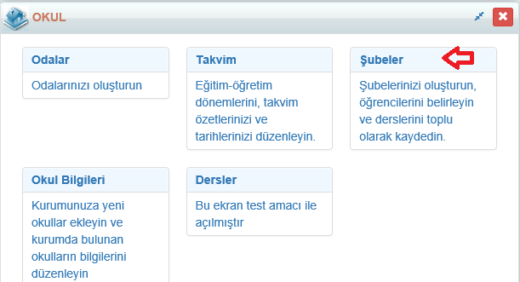
Hangi şubeden alacak iseniz o şubenin sağ tarafındaki İşlemler() butonuna tıklayınız.
Eğer birden fazla şube için alacak iseniz, istediğiniz kriterler var ise filtreleme yapabilirsiniz daha sonra sağ üst köşede bulunan mavi işlemler butonuna() tıklayınız.
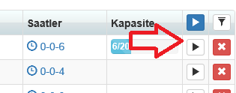

Açılan İşlem Başlat ekranından raporlar içerisinden Yıl Sonu Başarı Puanlarına Göre Öğrenci Listesine tıklayınız.
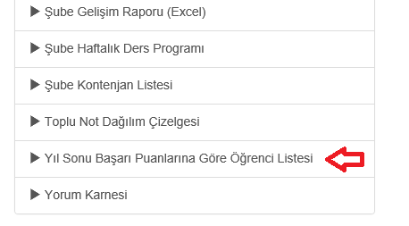

Açılan ekranda;
Puan Türü : Derslere not türü ataması yapılırken not türlerinizi oluşturduğunuz puan türüne göre seçmelisiniz. Not türü alanındaki puan türü seçeneğinizi seçmezseniz ortalamalar gözükmeyecektir.
Sıralama Ölçütü : Oluşan raporda Öğrenciler adına , okul numarasına ,ortalamasına ve ağırlıklı ortalamasına göre sıralanmasını sağlayabilirsiniz.
Gruplama Seçeneği : Oluşan rapor şube seçili ise her şubenin öğrencileri kendi aralarında olacak şekilde şube şube oluşacaktır. Sınıf seviyesi seçildiğinde her sınıf seviyesi şube ayrımı olmadan oluşacaktır. Hepsi seçildiğinde ise tüm şubeler olacak şekilde rapor oluşacaktır.
Puan Hesaplama Seçeneği : Bu bölümdeki Hazırlık sınıfını dahil etme onay vermeniz halinde oluşan başarı puanları listesinde hazırlık sınıflarını hesaplamaya dahil etmeden işlem yapılmasını sağlayabilirsiniz.
Seçenekleri belirledikten sonra Başla butonuna tıklayınız.
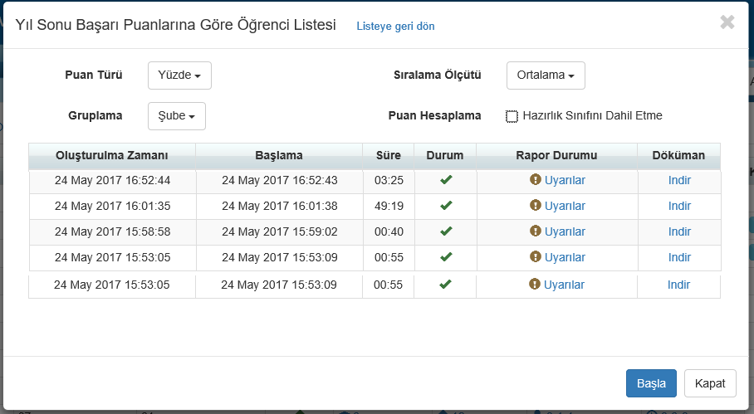
Oluşan rapor örneklerini aşağıda bulabilirsiniz;
Şube Seçilerek alınan rapor;
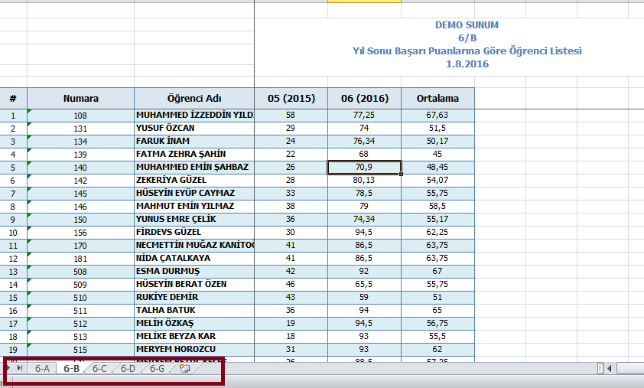

Sınıf Seviyesi seçilerek alınan rapor;
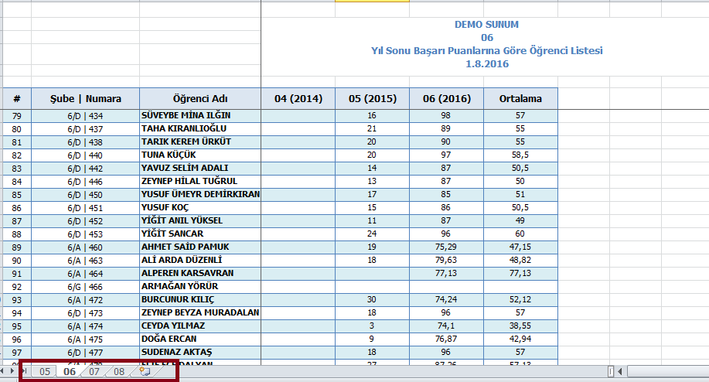
Hepsi seçilerek alınan rapor;
